1.Название изделия: «Устройство для измерения геометрии угла носового клапана»
2.Описание изделия: Полезная модель относится к медицинской технике. Устройство для измерения геометрии угла носового клапана включает два рычага, на которых закреплены два щупа, представляющие собой две раздвигающиеся относительно друг друга тонкие пластинки, выполненные с возможностью взаимодействия с участками слизистой оболочки носа в области угла носового клапана, датчик угла поворота, микропроцессорный блок управления и жидкокристаллический индикатор текущей информации. Пластинки соединены между собой датчиком угла поворота и микропроцессорным блоком управления, который встроен в устройство. Индикатор текущей информации выполнен с возможностью отображения угла поворота пластинок относительно друг друга в градусах. Устройство позволяет сравнивать результаты измерений геометрии угла носового клапана до и после операции. 1ил.
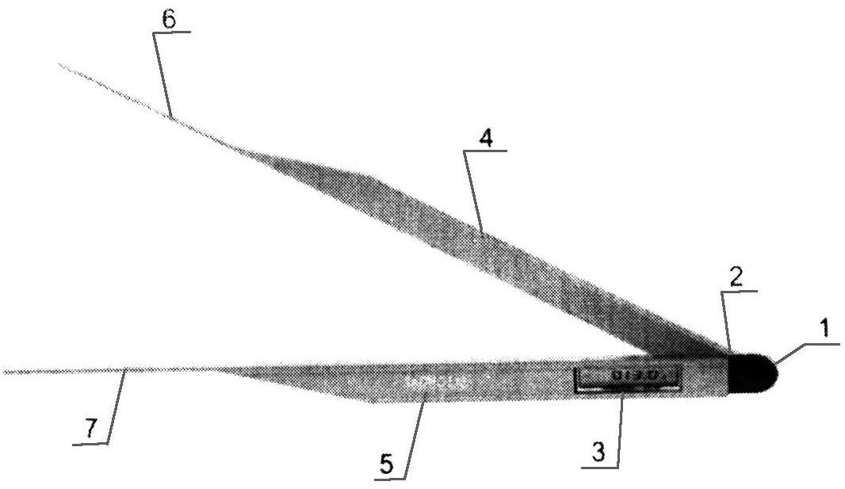
3.Область применения (класс МПК): Медицинские учреждения МПК А61
4.Разработчик (авторы): Ибрагимов Шамиль Ибрагимович, Магомедов Магомед Маллаевич (РКБ, лор отделение)
5.Вид объекта промышленной собственности: Патент на полезную модель № 137457

6.Правообладатель: ФГБОУ ВО «Дагестанский государственный медицинский университет» Минздрава России

7.Техническая и/или экономическая эффективность от использования разработки:
Данная устройство позволяет сравнивать результаты измерения геометрии угла носового клапана до и после операции. Производилось измерение угла носового клапана до операции, и через три месяца после операции, после увеличения угла носового клапана отмечалось улучшение носового дыхания.
8.Требуемые инвестиции: Затраты на выпуск готового изделия.

